Министерство науки и высшего образования Российской Федерации

Федеральное государственное бюджетное образовательное учреждение

высшего образования

**«Магнитогорский государственный технический университет им. Г.И. Носова»**

|  |
| --- |
| Институт энергетики и автоматизированных систем |
| Кафедра бизнес-информатики и информационных технологий |
| Направление подготовки  09.03.03 Прикладная информатика (информационные системы и технологии в управлении IT-проектами) |

**ЧАСТНОЕ ТЕХНИЧЕСКОЕ ЗАДАНИЕ**

АИС «DocsAdmin»

На 28 листах

Действует с ________2023

СОГЛАСОВАНО РАЗРАБОТЧИК

Должность___________________ Должность___________________

ФИО___________________ ФИО ___________________

«____»______________ 20__ г. «____»____________ 20__ г.

Магнитогорск 2023

**Содержание**

1. Общие сведения 3

1.1. Наименования системы 3

1.1.1. Полные наименования системы 3

1.1.2. Краткие наименования системы 3

1.2. Основания для проведения работ 3

1.3. Наименование организаций Заказчика и Исполнителя 3

1.4. Плановые сроки начала и окончания работы 4

1.5. Источники и порядок финансирования 4

1.6. Порядок оформления и предъявления Заказчику результатов работ 4

1.7 Перечень документов, методических материалов, использованных при разработке ЧТЗ 4

2. Назначение и цели разработки системы 5

2.1 Назначение разработки системы 5

2.2 Цели разработки системы 5

3. Характеристика объекта автоматизации 6

3.1 Анализ объекта автоматизации 6

3.2 Автоматизируемый бизнес-процесс 7

3.3 Процесс управления проектной деятельностью «как есть» 9

3.4. Анализ бизнес-проблем 9

3.5 Процесс управления проектной деятельностью «как будет» 9

4. Требования к системе 11

4.1 Требования к системе в целом 11

4.1.1 Требования к структуре и функционированию системы 11

4.1.2 Требования к функциям (задачам), выполняемыми системой 11

4.1.3. Требования к надежности 12

4.1.4 Требования к эргономике 12

4.1.5 Требования к безопасности 13

4.1.6. Требования к защите информации от несанкционированного доступа 13

4.1.7 Требования к эргономике и технической эстетике 13

4.2 Требования к структуре и функциям системы 14

4.2.1 Бизнес-требования 14

4.2.2 Перечень функций, подлежащих автоматизации 15

4.2.3 Перечень предположений и зависимостей 15

4.2.4 Перечень ограничений и исключений 16

4.3 Требования к видам обеспечения 16

4.3.1 Требования к математическому обеспечению 16

4.3.2 Требования к информационному обеспечению 16

4.3.3 Требования к лингвистическому обеспечению системы 21

4.3.4 Требования к программному обеспечению системы 21

4.3.5 Требования к метрологическому обеспечению 21

4.3.6 Требования к организационному обеспечению 21

5. Состав и содержание работ по разработке системы 22

6. Порядок контроля и приемки системы 24

6.1 Общие требования к приемке работ 24

6.2 Виды и объем испытаний системы 24

6.3 Требования к приемке работ по внедрению и тестированию системы 24

7. Требования к составу и содержанию работ по подготовке объекта автоматизации к вводу системы в действие 25

8. Требования к документированию 26

9. Источники разработки 27

# **1. Общие сведения**

## **Наименование системы**

Наименование рассматриваемой системы: АИС «DocsAdmin».

### **Полное наименование системы**

Полное наименование системы: Автоматизированная информационная система «DocsAdmin» (рус. «ДоксАдмин») для ООО «Коптер экспресс».

### **Краткое наименование системы**

Краткое наименование системы: «DocsAdmin».

## **Основания для проведения работ**

Работа выполняется на основании договора №1 от 09.02.2023 между руководителем ООО «Коптер экспресс» и группой разработчиков «Команда Смольникова».

## **Наименование организаций Заказчика и Исполнителя**

Наименование организации Заказчика и его данные представлены ниже:

* заказчик: Руководитель ООО «Коптер экспресс»;
* адрес: г. Москва, пр. Волгоградский, д.42, кор. 5, пом. 1, ком. 41;
* телефон: +7(5555)555555;
* факс: +7 (4444) 555555.

Наименование организации Исполнителя и его данные представлены далее:

* исполнитель: «Команда Смольникова»;
* адрес: обл. Челябинская, г. Магнитогорск, пр. Ленина, д. 38;
* телефон: +7 (912) 7942605;
* факс: +7 (912) 7942605.

## **Плановые сроки начала и окончания работы**

Дата начала работ: 09.02.2023, дата окончания работ: 06.04.2023.

## **Источники и порядок финансирования**

Финансирование работ осуществляет Заказчик. Объем и порядок финансирования определяется календарным планом работ, рабочей программой, являющихся неотъемлемой частью в соответствии с настоящим ЧТЗ.

## **Порядок оформления и предъявления Заказчику результатов работ**

Система передается в виде функционирующего комплекса на базе средств вычислительной техники Заказчика и Исполнителя в сроки, установленные ЧТЗ. Приемка системы осуществляется комиссией в составе уполномоченных представителей Заказчика и Исполнителя. Порядок предъявления системы, ее испытаний и окончательной приемки определен в п.6 настоящего ЧТЗ. Совместно с предъявлением системы производится сдача разработанного Исполнителем комплекта документации согласно п.8 настоящего ЧТЗ.

## **1.7 Перечень документов, методических материалов,** **использованных при разработке ЧТЗ**

При разработке системы и создании проектно-эксплуатационной документации Исполнитель должен руководствоваться требованиями следующих нормативных документов:

* ГОСТ Р 59795–2021 «Комплекс стандартов на автоматизированные системы. Автоматизированные системы. Требования к содержанию документов»;
* ГОСТ 34.601–90 «Автоматизированные системы. Стадии создания».

# **2. Назначение и цели разработки системы**

## **2.1 Назначение разработки системы**

АИС «DocsAdmin» предназначена для менеджеров по работе с клиентами ООО «Коптер экспресс», которые будут работать с электронными заказами в единой системе, и для клиентов ООО «Коптер экспресс», которые смогут самостоятельно оформлять свои заказы БПЛА, отправлять свои резюме по доступным вакансиям компании (получать всю информацию о товарах и вакансиях клиенты смогут посредством чат-бота «DocsAdmin» в популярном мессенджере «Telegram»).

## **2.2 Цели разработки систем**

АИС «DocAdmin» разрабатывается в целях:

* улучшения процесса обработки документов;
* усовершенствования и ускорения работы с документами;
* автоматизации процесса выдачи ответов на вопросы клиентов;
* усовершенствования и ускорения сервиса обслуживания.

# **3. Характеристика объекта автоматизации**

## **3.1 Анализ объекта автоматизации**

ООО «Коптер Экспресс» был зарегистрирован в 2013 году 31 января. Имеет идентификационный номер налогоплательщика №7701986867. Зарегистрирован по адресу 109316, г Москва, проспект Волгоградский, дом 42 корпус 5, помещение 1 комната 41. Производственная площадка компании расположена на территории особой экономической зоны «Технополис Москва» и является образцом современной цифровой экономики России. Формат данного предприятия сочетает производственный цех и точку продажи в одном месте. С точки зрения организационно-правовой формы, «Коптер экспресс» является обществом с ограниченной ответственностью, которое специализируясь на продаже БПЛА (беспилотных летательных аппаратов), стремится повышать рейтинг продаж, предоставляя потребителям качественную продукцию.

**Основные цели предприятия**

* управление документооборотом;
* учет результатов производства;
* повышение рейтинга продаж;
* качественное обслуживание;
* выпуск качественной продукции;
* извлечение прибыли.

**Предмет деятельности предприятия**

Основными услугами данного предприятия являются:

* разработка новейших беспилотных летательных аппаратов (БПЛА);
* управление документооборотом по производству БПЛА;
* учет результатов производства БПЛА;
* обслуживание клиентов по их заказам БПЛА;
* продажа БПЛА.

Основные потребители «Коптер экспресс»:

* любые организации, такие как институты, школы, детские сады.
* любые клиенты, желающие приобрести продукцию.

Критерии сегментации рынка для частных лиц:

* возраст от 14 до 65 лет;
* социальная принадлежность: рабочие, служащие, пенсионеры, студенты;
* уровень дохода — средний, высокий.

Основными видами доходов являются денежные средства, полученные от покупателей.

Основными видами расходов являются:

* затраты на покупку запчастей и аксессуаров, а также дополнительного оборудования;
* аренда склада и оплата коммунальных услуг;
* оплата услуг (телефонная связь);
* затраты на оплату заработной платы рабочим.

Организационная структура предприятия ООО «Коптер экспресс» представлена на рис. 1

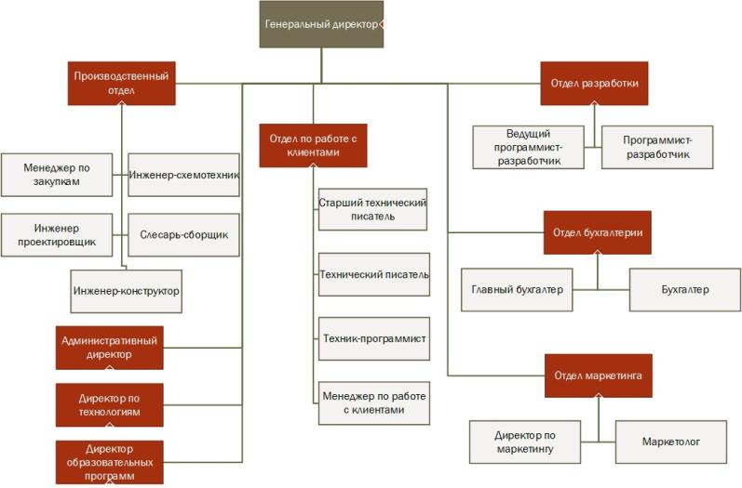

Рисунок 1 – Организационная диаграмма ООО «Коптер экспресс»

## **3.2 Автоматизируемый бизнес-процесс**

**Основные документы, которые используются в бизнес-процессах:**

К входным данным предметной области относится заказ – электронный документ, для получения информации о клиенте, его заказе, его пожеланий по поводу заказа.

Выходные данные предметной области:

* Договор купли – продажи – документ, который менеджер по работе с клиентами выдает клиенту для получения информации о названии товара, купленного заказчиком, его количестве, общей стоимости, номере заказа, чеке, дате покупки;
* Чек об оплате – документ, подтверждающий успешную оплату заказанного БПЛА;
* Акт приема – передачи БПЛА – документ, подтверждающий переход клиенту права собственности на товар и содержащий информацию о названии курьерской компании, компании отправителя, ФИО клиента и курьера, название товара, номер, дата;
* Документация по эксплуатации – документ, в котором указаны технические характеристики и инструкция к БПЛА.

Внутренние данные предметной области:

* Техническое задание – документ, в котором прописаны все необходимые требования к БПЛА, их способы реализации, поэтапное планирование сборки БПЛА;
* Список комплектующих – документ, в котором прописаны все необходимые для сборки БПЛА комплектующие;
* Список недостающих комплектующих – документ, в котором зафиксированы все отсутствующие комплектующие для сборки БПЛА;
* Отчет тестирования БПЛА – документ, необходимый для записи результатов испытаний БПЛА;
* Отчет о заказах БПЛА – документ, необходимый для записи завершенных заказов производства БПЛА компании.

**Рассмотрим основные бизнес-процессы «как есть»:**

* Клиент осуществляет заказ БПЛА посредством звонка в офис компании, либо отправкой сообщения на электронную почту компании;
* Клиент осуществляет оплату заказа БПЛА;
* Менеджер по работе с клиентами принимает, подтверждает, изменяет, удаляет заказы клиентов;
* Менеджер по работе с клиентами дополнительно консультирует клиентов;
* Технический писатель формирует ТЗ по заказам;
* Технический писатель формирует список необходимых комплектующих по разработке заказа;
* Технический писатель формирует список недостающих комплектующих по разработке заказа;
* Инженер – конструктор производит сбор БПЛА;
* Программист – разработчик внедряет ПО в БПЛА;
* Программист – разработчик тестирует готовый БПЛА;
* Служба доставки производит доставку БПЛА клиенту.

## **3.3 Процесс управления проектной деятельностью «как есть»**

Была построена диаграмма BPMN «как есть» процесса «Ведение заказа на производство БПЛА». Диаграмма BPMN «как есть» процесса «Ведение заказа на производство БПЛА» представлена на рисунке 2.

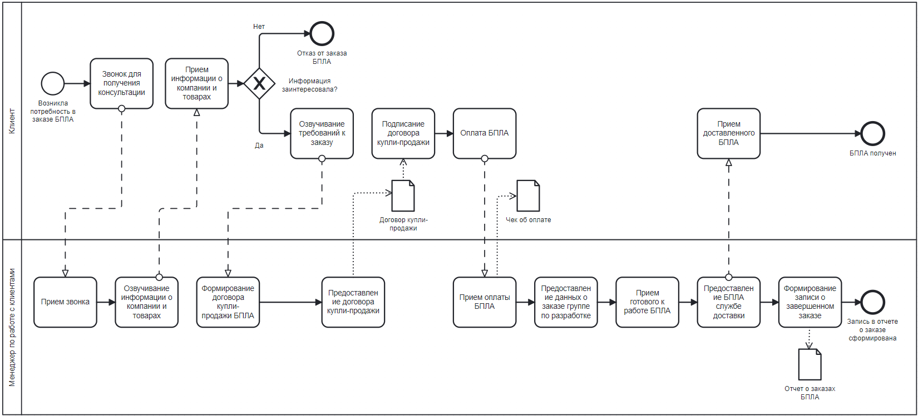

Рисунок 2 – Диаграмма BPMN «как есть» процесса «Ведение заказа на производство БПЛА»

## **3.4. Анализ бизнес-проблем**

В процессе обследования предметной области был выявлен ряд недостатков:

* оформление бумажной документации;
* проблемы взаимодействия с клиентом.

## **3.5 Процесс управления проектной деятельностью «как будет»**

Рассмотрим бизнес – процессы после автоматизации «как будет»:

* Необходимую информацию о компании или товарах клиенту не обязательно получать посредством звонка в офис, отправкой письма на электронную почту компании – клиент может получить ответы на вопросы с помощью чат-бота, затем перейти в АИС и оформить заказ самостоятельно;
* Менеджеру по работе с клиентами не обязательно принимать, подтверждать, изменять, удалять заказы по телефону, по электронной почте – АИС предназначена для создания, подтверждения, изменения, удаления заказов.

Была построена диаграмма BPMN «как будет» процесса «Ведение заказа на производство БПЛА», которая представлена на рисунке 3.

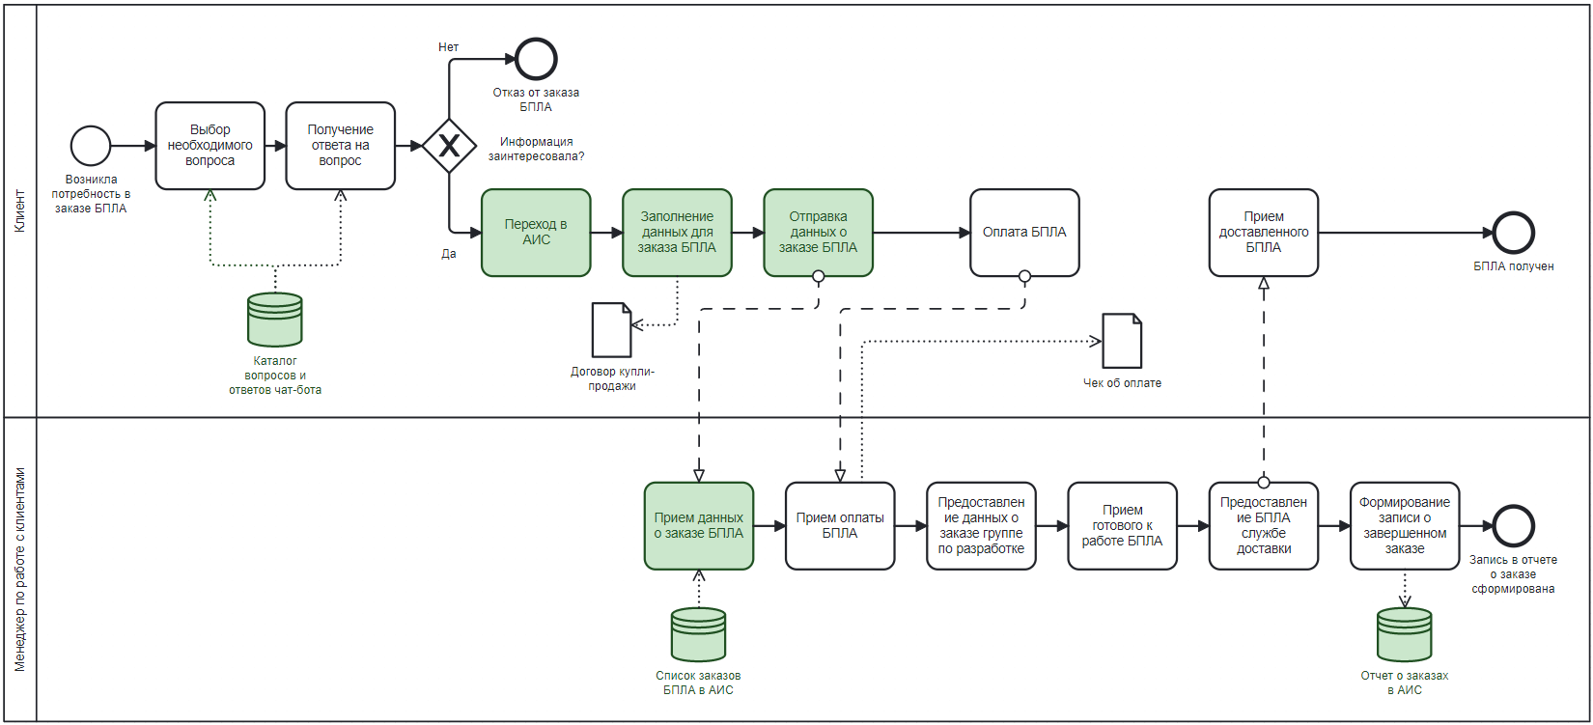

Рисунок 3 – Диаграмма BPMN «как будет» процесса «Ведение заказа на производство БПЛА»

# **4. Требования к системе**

## **4.1 Требования к системе в целом**

### **4.1.1 Требования к структуре и функционированию системы**

АИС «DocsAdmin» является конфигурацией платформы 1С и должна использовать единую базу данных, которая расположена на выделенном сервере. Управление БД осуществляется по технологии клиент-сервер.

В основном режиме функционирования система должны обеспечивать:

* работу пользователей в режиме – 24 часов в день, 7 дней в неделю (24х7);
* выполнение своих функций – сбор, обработка и загрузка данных; хранение данных.

В профилактическом режиме системы должны обеспечивать возможность проведения следующих работ:

* техническое обслуживание;
* модернизацию аппаратно-программного комплекса;
* устранение аварийных ситуаций.

### **4.1.2 Требования к функциям (задачам), выполняемыми системой**

**Структура**

АИС «DocsAdmin» должна представлять собой информационную структуру, организованную в виде конфигурации платформы 1С, как представлено на рисунке 4.

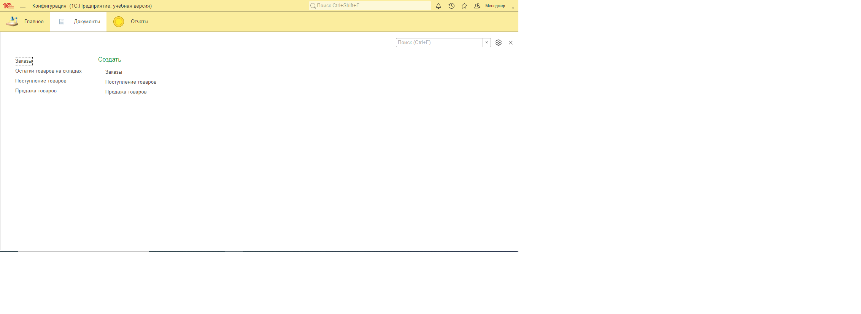

Рисунок 4 – Информационная структура АИС «DocsAdmin»

В структуре АИС «DocsAdmin» представлено три основных элемента, которые доступны пользователям АИС для работы с ними – это «Главная», «Документы» и «Отчеты». По элементу «Главная» осуществляется переход на главную страницу АИС «DocsAdmin», по элементу «Документы» происходит переход в список основных документов, связанных с заказами БПЛА, по элементу «Отчеты» пользователи могут переходит и формировать отчеты по определенно заданным данным Структура системы должна предусматривать возможность ее развития за счет разработки и включения в состав нового функционала.

**Навигация**

Пользовательский интерфейс АИС обеспечивает наглядное, интуитивно понятное представление структуры, размещенной на нем информации, быстрый и логичный переход к разделам и страницам по нажатию на элементы, которые представлены на рисунке 5.



Рисунок 5 – Элементы навигации АИС «DocsAdmin»

Навигационные элементы обеспечивают однозначное понимание пользователем их смысла: условные обозначения соответствуют общепринятым.

**Соответствие стандартам**

При разработке АИС используются официальные и фактические открытые стандарты (1С: Предприятие 8. Система стандартов и методик разработки конфигураций).

**Масштабируемость**

При проектировании и реализации системы оценена вероятная интенсивность их использования всеми категориями пользователей и необходимые для этого аппаратные и программные ресурсы.

**Расширяемость**

Добавление новых функциональных возможностей не должно приводить к ухудшениям в ранее разработанных и эксплуатируемых частях системы.

### **4.1.3. Требования к надежности**

К надежности системы предъявляются следующие требования:

* в качестве аппаратной платформы должно использоваться средство с повышенной надежностью;
* возможность восстановления в случаях сбоев.

Надежность системы должна обеспечиваться за счет следующих организационных мероприятий:

* предварительного обучения обслуживающего персонала;
* своевременного выполнения процессов администрирования;
* соблюдения правил эксплуатации и технического обслуживания;
* своевременное выполнение процедур резервного копирования данных.

### **4.1.4 Требования к эргономике**

АИС «DocsAdmin» обеспечивает удобный для работников и клиентов интерфейс, отвечающий основным требованиям в части внешнего оформления и в части диалога с пользователем.

В части внешнего оформления:

* интерфейс системы типизирован (в сравнении с разрабатываемыми АИС на платформе «1С: Предприятие 8» других областей);
* обеспечено наличие русскоязычного интерфейса пользователя.

В части диалога с пользователем:

* при возникновении ошибок в работе программы на экран монитора выводится сообщение с наименованием ошибки;
* обеспечена отправка данных на русском языке.

### **4.1.5 Требования к безопасности**

Все внешние элементы технических средств системы, находящиеся под напряжением, должны иметь защиту от случайного прикосновения, а сами технические средства иметь защитное заземление в соответствии с ГОСТ 12.1.030-81 и ПУЭ.

Система электропитания должна обеспечивать защитное отключение при перегрузках и коротких замыканиях в цепях нагрузки, а также аварийное ручное отключение.

Общие требования пожарной безопасности должны соответствовать нормам на бытовое электрооборудование. В случае возгорания не должно выделяться ядовитых газов и дымов. После снятия электропитания должно быть допустимо применение любых средств пожаротушения.

Факторы, оказывающие вредные воздействия на здоровье со стороны всех элементов системы (в том числе инфракрасное, ультрафиолетовое, рентгеновское и электромагнитное излучения, вибрация, шум, электростатические поля, ультразвук строчной частоты и т.д.), не должны превышать действующих норм (СанПиН 2.2.2. / 2.4.1340-03 от 03.06.2003 г.).

### **4.1.6. Требования к защите информации от несанкционированного доступа**

АИС «DocsAdmin» обеспечивает ограничение доступа к информации путем назначения каждому пользователю наборов прав доступа (логин).

### **4.1.7 Требования к эргономике и технической эстетике**

Взаимодействие пользователей с прикладным программным обеспечением, входящим в состав системы, осуществляется посредством визуального интерфейса, который изображен на рисунке 6.

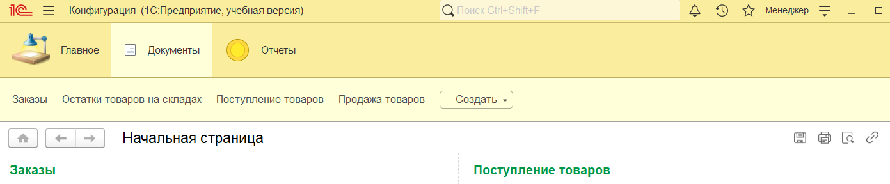

Рисунок 6 – Визуальный интерфейс АИС «DocsAdmin»

Интерфейс системы понятен и удобен, не перегружен графическими элементами и обеспечивает быстрое отображение экранных форм. Навигационные элементы выполнены в удобной для пользователя форме. Управление системой осуществляется с помощью набора экранных меню, кнопок, значков и т. п. элементов.

Клавиатурный режим ввода должен используется главным образом при заполнении и/или редактировании текстовых и числовых полей экранных форм, одна из которых изображена на рисунке 7.

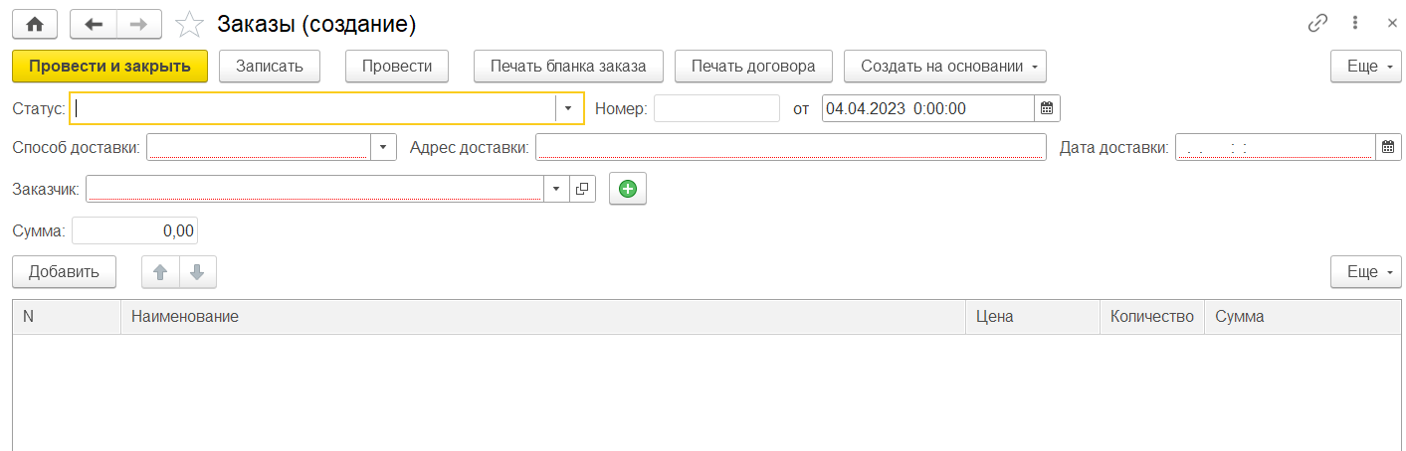

Рисунок 7 – Экранная форма АИС «DocsAdmin»

Все надписи экранных форм, а также сообщения, выдаваемые пользователю (кроме системных сообщений) отображаются на русском языке.

## **4.2 Требования к структуре и функциям системы**

### **4.2.1 Бизнес-требования**

**Бизнес-цели**

Бизнес – цель 1. Уменьшить среднее время работы с заказами клиентов с 20 минут до 2 минут в течение 1 месяца после первого выпуска АИС.

Бизнес - цель 2. Уменьшение времени клиента для ознакомления с компанией с 15 минут до 2 минут в течение 1 месяца после первого выпуска АИС.

**Критерии успеха**

Критерий успеха 1. Менеджеры по работе с клиентами должны в течение 1 месяца полностью ознакомиться и овладеть навыками пользования системы и перейти на работу с АИС.

Критерий успеха 2. В течение 1 месяца внедрить в чат – бот все необходимые скрипты, подготовить ответы на типовые вопросы, запустить в пользование клиентами компании.

**Факторы бизнес-риска**

Фактор бизнес – риска 1. Не все менеджеры по работе с клиентами готовы к работе с новой АИС. Потребуются финансовые и временные ресурсы на обучение персонала. Вероятность = 0,7.

Фактор бизнес – риска 2. Возможна реструктуризация обязанностей менеджера по работе с клиентами. Вероятность = 0,3.

**Образ решения**

АИС «DocsAdmin» предназначена для менеджеров по работе с клиентами компании ООО «Коптер экспресс», которые будут работать с электронными заказами в единой системе, также необходима для клиентов компании ООО «Коптер экспресс», которые будут быстро получать необходимую информацию о компании и товарах, самостоятельно оформлять заказы БПЛА.

### **4.2.2 Перечень функций, подлежащих автоматизации**

**Основные функции 1.** Работа с электронными заказами.

**Основные функции 2.** Работа с отчетами.

**Основные функции 3.** Печать документов.

**Основные функции 4.** Создание диалога.

**Основные функции 5.** Выбор вопроса.

**Основные функции 6.** Прием ответа на выбранный вопрос.

### **4.2.3 Перечень предположений и зависимостей**

Предположения и зависимости 1. В компании будут установлены компьютеры для пользования АИС.

Предположения и зависимости 2. Клиенты ООО «Коптер экспресс» будут оснащены компьютерами, планшетами, смартфонами, имеющими выход в Интернет для пользования АИС.

### **4.2.4 Перечень ограничений и исключений**

Ограничения и исключения 1. Некоторые менеджеры по работе с клиентами с трудом будут овладевать навыками пользования АИС – большие затраты денег и времени на обучение.

Ограничения и исключения 2. Некоторые клиенты больше предпочитают получать информацию путем диалога с менеджером по работе с клиентами.

## **4.3 Требования к видам обеспечения**

### **4.3.1 Требования к математическому обеспечению**

Требования не предъявляются.

### **4.3.2 Требования к информационному обеспечению**

Под информационной базой АИС «DocsAdmin» понимается база данных, представляющая собой некую совокупность данных, предназначенных для хранения информации, связанной с клиентами, их заказов и договоров. На рисунке 8 представлена информационная модель данных АИС «DocsAdmin» в нотации IDEF1X.

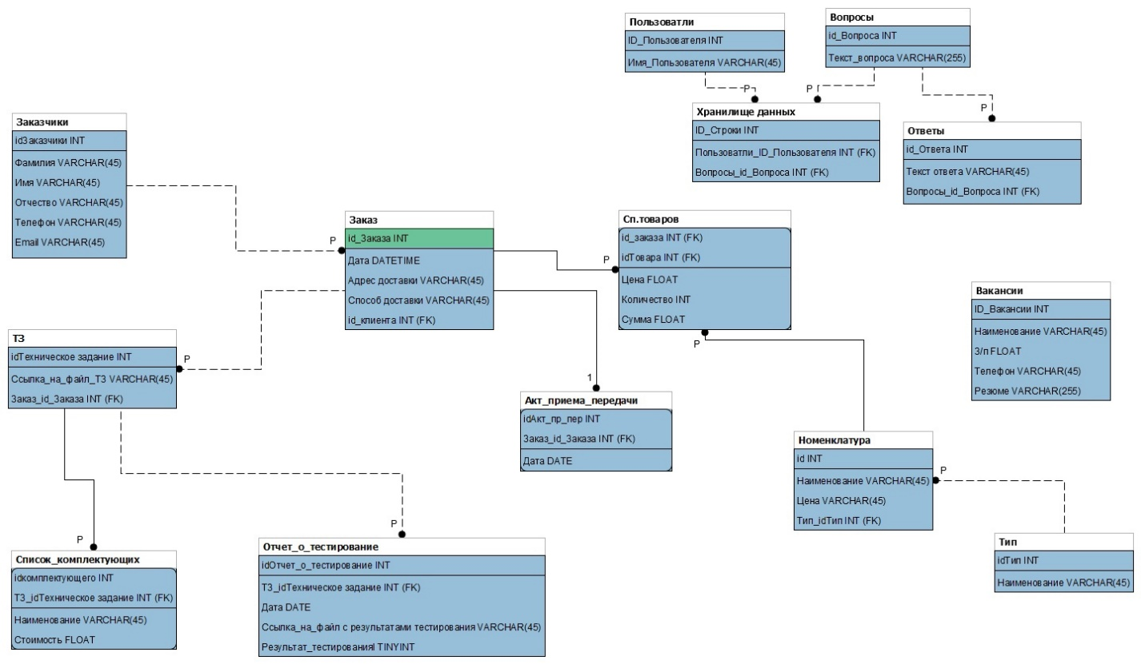

Рисунок 8 – Информационная модель базы данных АИС «DocsAdmin» в нотации IDEF1X

#### 4.3.2.1 Справочники БД

Атрибуты таблицы «Пользователи» представлены в таблице 1.

Таблица 1 – Описание атрибутов таблицы «Пользователи»

|  |  |  |  |  |  |
| --- | --- | --- | --- | --- | --- |
| № п/п | Наименование | Имя поля | Тип данных | Ключ | Ограничение |
| 1. | ID_Пользователя | ID | INT | PK | NN, AI, UQ, UN |
| 2. | Имя_Пользователя | Имя | VARCHAR (45) |  | NN |

Атрибуты таблицы «Вопросы» описаны в таблице 2.

Таблица 2 – Описание атрибутов таблицы «Вопрос»

|  |  |  |  |  |  |
| --- | --- | --- | --- | --- | --- |
| № п/п | Наименование | Имя поля | Тип данных | Ключ | Ограничение |
| 1. | ID_Вопроса | ID | INT | PK | NN, AI, UQ, UN |
| 2. | Текст_вопроса | Текст вопроса | VARCHAR (255) |  | NN |

Атрибуты таблицы «Заказчики» представлены в таблице 3.

Таблица 3 – Описание атрибутов таблицы «Заказчики»

|  |  |  |  |  |  |
| --- | --- | --- | --- | --- | --- |
| № п/п | Наименование | Имя поля | Тип данных | Ключ | Ограничение |
| 1. | ID_Заказчики | ID | INT | PK | NN, AI, UQ, UN |
| 2. | Фамилия | Фамилия | VARCHAR (45) |  | NN |
| 3. | Имя | Имя | VARCHAR (45) |  | NN |
| 4. | Отчество | Отчество | VARCHAR (45) |  | NN |
| 5. | Телефон | Телефон | VARCHAR (45) |  | NN, UQ |
| 6. | Email | Email | VARCHAR (45) |  | NN, UQ |

#### 4.3.2.2 Объекты оперативной информации БД

Атрибуты таблицы «Ответ» описаны в таблице 4.

Таблица 5 – Описание атрибутов таблицы «Ответ»

|  |  |  |  |  |  |
| --- | --- | --- | --- | --- | --- |
| № п/п | Наименование | Имя поля | Тип данных | Ключ | Ограничение |
| 1. | ID_Ответ | ID | INT | PK | NN, AI, UQ, UN |
| 2. | Вопросы_ID_Вопроса | Вопрос | INT | FK | NN, UN |
| 3. | Текст ответа | Ответ | LONGTEXT |  | NN |

Атрибуты таблицы «Хранилище данных» описаны в таблице 5.

Таблица 6 – Описание атрибутов таблицы «Хранилище данных»

|  |  |  |  |  |  |
| --- | --- | --- | --- | --- | --- |
| № п/п | Наименование | Имя поля | Тип данных | Ключ | Ограничение |
| 1. | ID_ Строки | ID | INT | PK | NN, AI, UQ, UN |
| 2. | Вопросы_ID_Вопроса | Вопрос | INT | FK | NN, UN |
| 3. | Пользователи_ID_Пользователя | Клиент | INT | FK | NN, UN |

Атрибуты таблицы «Заказ» описаны в таблице 6.

Таблица 7 – Описание атрибутов таблицы «Заказ»

|  |  |  |  |  |  |
| --- | --- | --- | --- | --- | --- |
| № п/п | Наименование | Имя поля | Тип данных | Ключ | Ограничение |
| 1. | ID_Заказа | ID | INT | PK | NN, AI, UQ, UN |
| 2. | Дата | Дата | DATETIME |  | NN |
| 3. | Адрес доставки | Адрес доставки | VARCHAR (45) |  | NN |
| 4. | Способ доставки | Способ доставки | VARCHAR (45) |  | NN |
| 5. | ID_Клиента | ID | INT | FK | NN, UN |

Атрибуты таблицы «Вакансии» описаны в таблице 7.

Таблица 7 – Описание атрибутов таблицы «Вакансии»

|  |  |  |  |  |  |
| --- | --- | --- | --- | --- | --- |
| № п/п | Наименование | Имя поля | Тип данных | Ключ | Ограничение |
| 1. | ID_Вакансии | ID | INT | PK | NN, AI, UQ, UN |
| 2. | З/п | З/п | FLOAT |  | NN |
| 3. | Наименование | Наименование | VARCHAR (45) |  | NN |
| 4. | Телефон | Телефон | VARCHAR (45) |  | NN, UQ |
| 5. | Резюме | Резюме | VARCHAR (255) |  | NN, UQ |

Атрибуты таблицы «Список товаров» описаны в таблице 8.

Таблица 8 – Описание атрибутов таблицы «Список товаров»

|  |  |  |  |  |  |
| --- | --- | --- | --- | --- | --- |
| № п/п | Наименование | Имя поля | Тип данных | Ключ | Ограничение |
| 1. | ID_Заказа | ID | INT | FK | NN, AI, UQ, UN |
| 2. | ID_Товара | Товар | INT | FK | NN, UQ, UN |
| 3. | Цена | Цена | FLOAT |  | NN, UN |
| 4. | Количество | Количество | INT |  | NN, UN |
| 5. | Сумма | Сумма | FLOAT |  | NN, UN |

Атрибуты таблицы «Акт приема – передачи» описаны в таблице 9.

Таблица 10 – Описание атрибутов таблицы «Акт приема – передачи»

|  |  |  |  |  |  |
| --- | --- | --- | --- | --- | --- |
| № п/п | Наименование | Имя поля | Тип данных | Ключ | Ограничение |
| 1. | ID_Акт_пр_пер | ID | INT | PK | NN, AI, UQ, UN |
| 2. | Заказ_ID_Заказа | ID | INT | FK | NN, UQ, UN |
| 3. | Дата | Дата | DATE |  | NN |

Атрибуты таблицы «ТЗ» описаны в таблице 10.

Таблица 12 – Описание атрибутов таблицы «ТЗ»

|  |  |  |  |  |  |
| --- | --- | --- | --- | --- | --- |
| № п/п | Наименование | Имя поля | Тип данных | Ключ | Ограничение |
| 1. | ID_Техническое задание | ID | INT | PK | NN, AI, UQ, UN |
| 2. | Ссылка_на_файл_ТЗ | ТЗ | VARCHAR (45) |  | NN |
| 3. | Заказ_ID_Заказа | ID | INT | FK | NN, UQ, UN |

Атрибуты таблицы «Отчет о тестировании» описаны в таблице 11.

Таблица 13 – Описание атрибутов таблицы «Отчет о тестировании»

|  |  |  |  |  |  |
| --- | --- | --- | --- | --- | --- |
| № п/п | Наименование | Имя поля | Тип данных | Ключ | Ограничение |
| 1. | ID_Отчет_о_тестировании | ID | INT | PK | NN, AI, UQ, UN |
| 2. | ТЗ_ID_Техническое задание | ТЗ | INT | FK | NN, UN |
| 3. | Дата | Дата | DATE |  | NN |
| 4. | Ссылка_на_файл с результатами тестирования | Файл | VARCHAR (45) |  | NN |
| 5. | Результат_тестирования | Результат | TINYINT |  | NN, UN |

Атрибуты таблицы «Список комплектующих» описаны в таблице 12.

Таблица 14 – Описание атрибутов таблицы «Список комплектующих»

|  |  |  |  |  |  |
| --- | --- | --- | --- | --- | --- |
| № п/п | Наименование | Имя поля | Тип данных | Ключ | Ограничение |
| 1. | ID_Комплектующего | ID | INT | PK | NN, AI, UQ, UN |
| 2. | ТЗ_ID_Техническое задание | ТЗ | INT | FK | NN, UN |
| 3. | Наименование | Наименование | VARCHAR (45) |  | NN |
| 4. | Стоимость | Стоимость | FLOAT |  | NN, UN |

Атрибуты таблицы «Номенклатура» описаны в таблице 13.

Таблица 14 – Описание атрибутов таблицы «Номенклатура»

|  |  |  |  |  |  |
| --- | --- | --- | --- | --- | --- |
| № п/п | Наименование | Имя поля | Тип данных | Ключ | Ограничение |
| 1. | ID | ID | INT | PK | NN, AI, UQ, UN |
| 2. | Тип_ID_Тип | Тип | INT | FK | NN, UN |
| 3. | Наименование | Наименование | VARCHAR (45) |  | NN |
| 4. | Цена | Цена | VARCHAR (45) |  | NN, UN |

Атрибуты таблицы «Тип» описаны в таблице 14.

Таблица 14 – Описание атрибутов таблицы «Тип»

|  |  |  |  |  |  |
| --- | --- | --- | --- | --- | --- |
| № п/п | Наименование | Имя поля | Тип данных | Ключ | Ограничение |
| 1. | ID_Тип | ID | INT | PK | NN, AI, UQ, UN |
| 2. | Наименование | Наименование | VARCHAR (45) |  | NN |

### **4.3.3 Требования к лингвистическому обеспечению системы**

Все прикладное программное обеспечение системы использует русский язык.

### **4.3.4 Требования к программному обеспечению системы**

Для функционирования АИС «DocsAdmin» ПК пользователя должно быть оснащено следующим программным обеспечением:

* операционная система Windows 7 или выше / MacOS 12.0 Monterey или выше / Linux, в которой пользователю будут доступны права администратора для корректной работы с АИС;
* «1С: Предприятие» версии 8.3.15 или выше для работы АИС как в пользовательском режиме, так и в режиме конфигуратора;
* браузер Yandex версии 22.1.0.2510 или выше / Google версии 108.0.5359 или выше / Mozilla Firefox версии 102.9.0 или выше / Opera версии 12.00 или выше для работы с вер-версией АИС.

### **4.3.5 Требования к метрологическому обеспечению**

Требования к метрологическому обеспечению не предъявляются.

### **4.3.6 Требования к организационному обеспечению**

Организационное обеспечение АИС «DocsAdmin» должно быть достаточным для эффективного выполнения персоналом возложенных на него обязанностей при осуществлении автоматизированных и связанных с ними неавтоматизированных функций.

# **5. Состав и содержание работ по разработке системы**

Состав работ по созданию АИС «DocsAdmin» и сроки их выполнения представлены на рисунке 9.

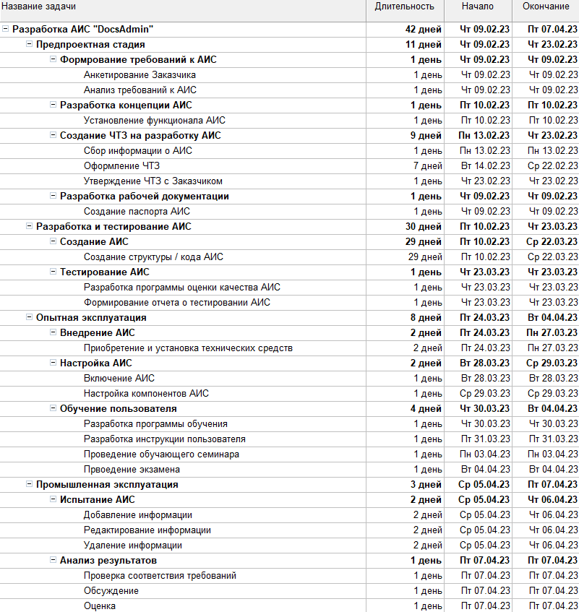

Рисунок 9 – Состав работ по созданию системы

Состав и содержание работ по созданию системы приведены в таблице 15.

Таблица 15 – Состав и содержание работ по созданию системы

|  |  |  |
| --- | --- | --- |
| Этапы | Содержание работ | Форма отчётности |
| Предпроектная стадия | 1. Формирование требований к АИС    1. Анкетирование Заказчика    2. Анализ требований к АИС 2. Разработка концепции АИС   2.1 Установление функционала АИС   1. Создание ЧТЗ на разработку АИС    1. Сбор информации о АИС    2. Оформление ЧТЗ    3. Утверждение ЧТЗ с Заказчиком | 1. Анкета Заказчика; 2. Концепция АИС; 3. ЧТЗ на разработку АИС |
| Разработка и тестирование АИС | 1. Создание АИС    1. Создание структуры / кода АИС 2. Тестирование АИС    1. Разработка программы оценки качества АИС    2. Формирование отчета о тестировании АИС | 1. Программа оценки качества АИС; 2. Отчет о тестировании АИС |
| Опытная эксплуатация | 1. Внедрение АИС   1.1 Приобретение и установка технических средств   1. Настройка АИС    1. Включение АИС    2. Настройка компонентов АИС 2. Обучение пользователя    1. Разработка программы обучения    2. Разработка инструкции пользователя    3. Проведение обучающего семинара    4. Проведение экзамена | 1. Программа обучения пользователя; 2. Сертификаты пользователям |
| Промышленная эксплуатация | 1. Испытание АИС    1. Добавление информации    2. Редактирование информации    3. Удаление информации 2. Анализ результатов    1. Проверка соответствия требованиям    2. Обсуждение    3. Оценка | 1. Отчет об испытаниях АИС |

# **6. Порядок контроля и приемки системы**

## **6.1 Общие требования к приемке работ**

Для проведения испытаний назначается двусторонняя комиссия, состоящая из представителей Исполнителя и Заказчика. В процессе приемки системы должна быть осуществлена проверка на соответствие систем требованиям ЧТЗ.

## **6.2 Виды и объем испытаний системы**

Результаты тестирования системы не должны содержать критические ошибки системы. Под критическими ошибками понимаются:

* отказ запуска системы;
* отсутствие соединения с БД;
* появление ошибок на экране при работе пользователя;
* неправильное / искаженное отображение информации в системе;
* ошибки и неправильное отображение интерфейса системы.

## **6.3 Требования к приемке работ по внедрению и тестированию системы**

Сдача-приёмка работ производится поэтапно, в соответствии с планом-графиком. Сдача-приемка осуществляется комиссией, в состав которой входят представители Заказчика и Исполнителя. По результатам приемки подписывается акт о приёме системы в постоянную эксплуатацию. Все создаваемые в рамках настоящей работы программные изделия передаются Заказчику в виде готовых модулей, представляемых в электронной форме на стандартном машинном носителе.

# **7. Требования к составу и содержанию работ по подготовке объекта автоматизации к вводу системы в действие**

Состав и содержание работ по созданию системы регламентирован стандартом ГОСТ Р 59795–2021 «Комплекс стандартов на автоматизированные системы. Автоматизированные системы. Требования к содержанию документов».

Для создания условий функционирования системы, при которых гарантируется соответствие внедряемой системы требованиям, содержащимся в настоящем ЧТЗ, и возможность эффективного их использования, в организации должен быть проведен комплекс мероприятий по подготовке к вводу системы в действие.

Необходимые мероприятия:

* определить подразделение и ответственных должностных лиц, ответственных за внедрение и проведение опытной эксплуатации системы;
* обеспечить присутствие пользователей на обучении работе с системой, проводимом Исполнителем;
* обеспечить соответствие помещений и рабочих мест пользователей системы в соответствии с требованиями, изложенными в настоящем ЧТЗ;
* обеспечить выполнение требований, предъявляемых к программно-техническим средствам, на которых должно быть развернуто программное обеспечение системы;
* совместно с Исполнителем подготовить план развертывания системы на технических средствах Заказчика;
* провести опытную эксплуатацию системы.

Требования к составу и содержанию работ по подготовке объекта автоматизации к вводу системы в действие, включая перечень основных мероприятий и их исполнителей, должны быть уточнены на стадии подготовки рабочей документации и по результатам опытной эксплуатации.

# **8. Требования к документированию**

По желанию Заказчика Исполнитель системы может произвести детальное описание принципа функционирования системы. Основным требованием к документированию является согласованный Заказчиком и Исполнителем перечень подлежащих разработке комплектов и видов документов:

* концепция разрабатываемой системы;
* частное техническое задание (ЧТЗ) – документ, в котором описываются основные требования к разрабатываемой системе;
* паспорт АИС – документ, в котором описаны основные характеристики проекта;
* программа оценки качества АИС;
* отчет о тестировании АИС.

# **9. Источники разработки**

Перечисляются документы и информационные материалы, на основании которых разрабатывалось ЧТЗ и которые должны быть использованы при внедрении системы. Настоящее ЧТЗ разработано на основе следующих документов и информационных материалов:

* ГОСТ Р 59795–2021 «Комплекс стандартов на автоматизированные системы. Автоматизированные системы. Требования к содержанию документов»;
* ГОСТ 34.601–90 «Автоматизированные системы. Стадии создания»;
* ГОСТ 2.105-95 «Общие требования к текстовым документам»;
* ГОСТ Р ИСО/МЭК 12207-2010 «Процессы жизненного цикла ПС»;
* Руководство к своду знаний по управлению проектами (A Guide to the Project Management Body of Knowledge – руководство PMBOK®).

СОСТАВИЛИ

|  |  |  |  |  |
| --- | --- | --- | --- | --- |
| Наименование организации/ предприятия | Должность исполнителя. | Фамилия имя, отчество | Подпись | Дата |
|  |  |  |  |  |

СОГЛАСОВАНО

|  |  |  |  |  |
| --- | --- | --- | --- | --- |
| Наименование организации/ предприятия | Должность исполнителя | Фамилия, имя, отчество | Подпись | Дата |
|  |  |  |  |  |